«Прощай, алфавит»
Задачи:
1. Обучающая: выявление знаний, умений, навыков у учащихся начальной
школы; развитие смекалки и творческой фантазии учащихся;
2. Развивающая: развитие умения работать не только самостоятельно, но и в
парах и командах, а также развитие логического мышления, памяти;
формирование готовности к коммуникации, мотивации к изучению
английского языка и литературы;
3. Воспитательная: воспитание чуткого отношения к слову в процессе
общения к иной языковой культур
Задачи:
1. Обучающая: выявление знаний, умений, навыков у учащихся начальной
школы; развитие смекалки и творческой фантазии учащихся;
2. Развивающая: развитие умения работать не только самостоятельно, но и в
парах и командах, а также развитие логического мышления, памяти;
формирование готовности к коммуникации, мотивации к изучению
английского языка и литературы;
3. Воспитательная: воспитание чуткого отношения к слову в процессе
общения к иной языковой культур
Задачи:
1. Обучающая: выявление знаний, умений, навыков у учащихся начальной
школы; развитие смекалки и творческой фантазии учащихся;
2. Развивающая: развитие умения работать не только самостоятельно, но и в
парах и командах, а также развитие логического мышления, памяти;
формирование готовности к коммуникации, мотивации к изучению
английского языка и литературы;
3. Воспитательная: воспитание чуткого отношения к слову в процессе
общения к иной языковой культуре
Задачи:
1. Обучающая: выявление знаний, умений, навыков у учащихся начальной
школы; развитие смекалки и творческой фантазии учащихся;
2. Развивающая: развитие умения работать не только самостоятельно, но и в
парах и командах, а также развитие логического мышления, памяти;
формирование готовности к коммуникации, мотивации к изучению
английского языка и литературы;
3. Воспитательная: воспитание чуткого отношения к слову в процессе
общения к иной языковой культуре
Задачи:
1. Обучающая: выявление знаний, умений, навыков у учащихся начальной
школы; развитие смекалки и творческой фантазии учащихся;
2. Развивающая: развитие умения работать не только самостоятельно, но и в
парах и командах, а также развитие логического мышления, памяти;
формирование готовности к коммуникации, мотивации к изучению
английского языка и литературы;
3. Воспитательная: воспитание чуткого отношения к слову в процессе
общения к иной языковой культуре
Цель: Подведение итогов работы за I полугодие на начальном этапе изучения английского языка и повышение интереса к изучаемому предмету.
Задачи:
- Образовательные:
- повторить и закрепить пройденный материал в игровой форме,
- формировать умение употреблять ранее изученные лексические единицы в речи учащихся,
- формирование навыков произношения.
2. Развивающие.
- развивать навык фонетического слуха,
- развивать навыки выразительного чтения,
- развивать индивидуальные творческие и артистические способности учащихся,
• развивать интерактивные коммуникативные способности,
• развитие творческой активности, нравственных качеств – доброжелательности, психических процессов: памяти, внимания, воображения и положительных эмоций.
3. Воспитательные.
- обучение межличностному общению,
Оборудование: игрушки, изображения персонажей сказок, карточки с изображением букв, животных,CD с записями песен, учебник “
Оргмомент. Good morning dear children!
Сегодня мы отправляемся в путешествие в страну сказок. Во время путешествия нам будет неоходимо выполнить несколько заданий и в результате работы мы откроем слово, расположенное на доске: На доске закрыты 7 букв.
Первый гость у нас Милли –маус. Она задает вопросы: What’s your name? How old are you? Do you like jam.milk? Can you dance,swim,fly?
Have you a grandmother, sister,father? Дети поют для Милли песню
‘What’s your name?” За это задание Милли открывает букву Н
Оправляемся в сказку к Winnie the Pooh. Он предлагает ребятам рассказать о его друзьях Monkey & Pig.
It’s monkey. It’s big. It’s black. It can jump. It likes banana.
It’s pig. It’s big. It’s pink. It can run. It likes porridge.
Ребята называют разных животных по карточкам.Один ребенок рассказывает гостю стихотворение“Little Mouse”. Winnie the Pooh предлагает открыть букву S
4.Отправляемся в гости к Snow-White и семи гномикам. Она просит рассказать о себе.
My name is… I am 8. I have a family. I have a mother, a father,a sister and a brother. I love my family. Белоснежка предлагает ребятам составить диалог.
My name is…
How old are you?
Where do you live?
Can you play tennis?
Ребята рассказывают гномикам алфавит и поют песню «АВС»
За это задание открывается буква I
5.Отправляемся в гости к Cinderella.Вместе с ней слушаем запись. Работаем с записью и открываем букву L.
6.Зарядка с крокодильчиком Денди.
“Clap, clap,clap your hands”, ‘I am a clown”
7. В гостях у ребят Pinnokio.Он предлагает назвать цвет.Учитель показывает карандаши, нарисованные на картоне.
“What colour is it? It’s red,yellow,blue,black,green,brown… Ребята переводят выражения : A green frog, a red ball, a yellow chicken, a black pencil, a blue cap.
Играем в игру “Show me red and stand up”. Pinnokio открывает букву G
8.Работаем с учебником.. Мистер Рул выполняет задания в учебнике. Домашнее задание: работа в прописи
Ребята научились читать. Гарри Поттер составил задания и просит прочитать тексты по карточкам.
1.I have a dog. It likes ham. It’s black.
2.I have a hen. It’s not big. It’s bad.
3.She has a pink pig. It’s not big. It can swim.
4.He can dance. He is good. He has a big cap.
Гарри Поттер благодарит ребят и предлагает открыть букву N
9.Отправляемся в Джунгли к Маугли. Он просит написать на доске буквы. Поем песню для Маугли “Five little Bears”
Играем в Джунгли под музыку. Песня ‘Walking through the jungle”
Маугли открывает букву Е
Получается слово ENGLISH
Дети рассказывают стихи о буквах алфавита и держат в руках буквы на картоне.
10 Итог урока. Прощание.

Открытый урок
по английскому языку во 2 классе

«Прощай, алфавит»
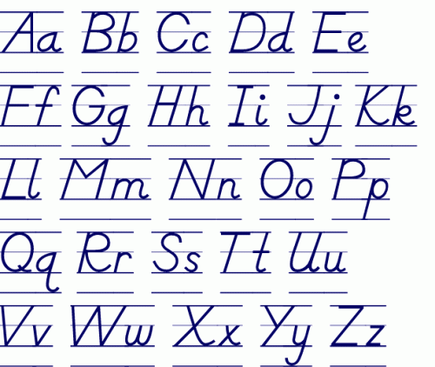

Учитель: Ашибокова А.Ф

